Описание проекта

Word!

Гарс Телеком
Внедрение и миграция CRM системы с BPM движком
2018 год
www.garstelecom.ru

Аннотация
Предоставление 35 услуг в области услуг связи и автоматизации бизнеса требуют широкой линейки комплексных бизнес-процессов с учетом специфики каждой услуги.
Невозможно автоматизировать только часть процессов, т.к. их взаимосвязь существенна. Поэтому этот проект отличается масштабностью охвата всех процессов с добавленной стоимостью.
BPM в компании является частью СРМ системы и нет смысла их разделять. Отключение такой системы приводит к остановке новых продаж и поддержки действующих клиентов в целом. Это создавало риски в момент переезда с одной системы на другую.
Цифры проекта:
- Количество заявок разного рода на момент внедрения – 70 000
- Количество новых заявок в день - 60
- Количество клиентов – 4 000
- Количество обслуживаемых объектов недвижимости – 1 100
Целью проекта была автоматизация процессов:
- Сделки
- Обследование технической возможности оказания услуг
- Обследование стройки ВОЛС
- Строительство ВОЛС
- Включение/изменение/расформирование/тестирование услуг
- Управление инцидентами (обращениями по сбоям)
- Предоставление скидок

Автоматизирован учет:
- Объектов недвижимости
- Контрагентов и контактов
- Заявок и ТТ
- Ресурсов сетей связи разного рода
- Сделки
- Услуги
- Задачи
- Договора и бланки-заказов

Сроки проекта:
Ноябрь-май: оценка необходимости проекта, проработка проекта, работа с вендором платформы по стоимости решения, поиск партнера-интегратора
Май-июль: проведение обследования для детального расчета стоимости внедрения; проработка договорной части, разделение зон отв-ти во внедрении, работа с ценой, утверждение бюджета и запуска проекта.
Август-декабрь: настройка системы, тестирование внутри разработчиков
Декабрь-Январь: тестирование внутри компании, устранение ошибок и корректировка требований (так всегда бывает, ибо все не учтешь в начале). Жаркие дискуссии что поздно все бросать и возвращаться к старой системе.
Февраль – перевод системы в опытную эксплуатацию; все работают в ней, но работают нормально только основные части ключевых процессов. Бизнес никак не страдает, люди вышли из зоны комфорта, осознают новую реальность. Активно устраняем то, что не выявилось при тестировании.
Март-Июнь: донастройка уже по мелким пожеланиям в большей степени вне рамок проекта и в формате “было бы здорово если бы еще вот так могла” , сдача в эксплуатацию тех новых процессов, что ранее не были автоматизированы, обновление платформы до последних версий, тестирование, выявление причин редких сбоев платформы и их устранение вендором, нами и партнером.

Введение
Гарс Телеком – оператор связи, предоставляющий услуги фиксированной и мобильной связи. Работает в Москве и Санкт-Петербурге.
Предоставляет услуги по направлениям:
- Сети и каналы связи
- Облачные решения
- Защита и безопасность
- Интернет
- Телефония фиксированная и мобильная
- Автоматизация бизнеса
4 200 клиентов, 1 150 объектов недвижимости подключено к сети компании с площадью 14 000 000 кв.м, использует 42 дата-центра, предоставляет 35 услуг в области инфокоммуникаций.
С 2015 г. Гарс-Телеком усилил свои позиции на рынке услуг в сегменте B2B ˗ Мегафон вошел в состав акционеров Гарс Телеком.
BPM система является ядром системы, которую в нашей компании называют CRM. BPM система обеспечивает работу всех процессов взаимоотношений с клиентами, внутренними подразделениями и часть процессов организации работы подразделений.
Часть потому, что финансовые процессы и процессы документооборота выведены в отдельные информационные системы, более специализированные на это.
На момент 2017 года компания использовала информационную систему учета заявок, контактов, контрагентов и автоматизации процессов от 2010 года. Если учет объектов был приемлемым, то управление процессами через систему было катастрофически медленным, сложным, глючным и трудоемким. Ограничения не позволяли реализовать процессы так чтобы они работали без костылей, отражая в логике все условности к алгоритмам процессов от бизнеса.
Отсутствие панели индикаторов требовало управлять полсотней sql-скриптов сбора данных непосредственно из СУБД для отражения далее в отчетах Excel. Вся система отчетности строилась в ручном режиме на Excel отчетах. Формировать нужное количество аналитики вовремя было невозможно, поэтому ограничивались только частью.
Перекомпиляция кода занимала 18 часов и поводилась только в выходные дни. Но и это было не удобно, т.к. операторы связи работают в режиме 24х7х365, а компиляция снижала производительность.
Высочайшая конкуренция на рынке услуг связи требовала решение, которое с одной стороны перестанет одергивать бизнес в проектах развития, с другой будет не дорогим и внедряемым текущим штатом.
Предыдущая системы зависела от одного сотрудника и его отсутствия могло поставить все новые продажи на паузу.
Требовалось решение, которое может быть поддержано длинным списком интеграторов и быть простым для настройки аналитиками indoor.
Ставились следующие цели проекта:
- Автоматизировать бизнес-процессы, которые уже есть и два новых (сделки и скидки)
- Сделать пользовательский интерфейс понятнее
- Существенно ускорить работы системы
- Снять все существующие и иметь платформу которая и в будущем не создаст барьеров для организации процессов по требования бизнеса
- Внедрить Панель индикаторов процессов в режиме on-line
- Создать основу для автоматизации процессов e-mail маркетинга
- Мигрировать все данные в новую систему

Бизнес-процесс

В компании на момент старта сложились процессы, которые показали свою эффективность. Но отсутствие возможности глубокой автоматизации закрывалось большим ручным воздействием на течение процессов. Там, где можно было автоматически дивагать процесс от задачи к задаче, приходилось ждать пока человек двинет процесс далее, проанализировав ситуацию своим умом.
Спасало то что в компании есть костяк умных и ответственных сотрудников, которые знают на отче наш что делать в любой ситуации.
Но такое положение дел создавало опасность для устойчивого роста компания. И так вокруг много негатива от санкций, отсутствия значимого роста ВВП, суперконкуренции, так что зависимость от внутренней среды былы совсем лишней.
Таким образом целевые бизнес-процессы по архитектуре не планировалось менять, а только нужно было обвесить их более глубокой логикой для принятия BPM системой большего количества решений.
В фокус проекта также вошли задачи автоматизации процессов управления сделками и скидками. Компания, например, не знала сколько она предоставила скидок пока отдел биллинга не выдаст некролог. Поэтому, мы директора, всегда пальцем в небо рассчитывали их размер. Понятно, что управлять процессом без данных о нем нельзя, как и планировать будущую выручку с нужной точностью.
BPM система – это сердце нашей компании, поэтому все операции должны быть одобрены первым лицом компании. Его загрузка в проекте была и предполагалась минимальной, но значимость в проекте была очень высокой. Основная его задача — не выделить деньги, а не дать директорам дать задний ход когда поезд уже набрал ход и нужно было перепрыгнуть с одной системы на другую. Это психология, и руководители проектов всегда практически бессильны в такие моменты сдержать страх директоров, к тому же в такие моменты свободного времени на рассуждения нет, задач максимально много, а времени как никогда в проекте мало. Поэтому помощь первого лица в такие моменты для проекта неоценима.
Учесть эту аксиому, проверенную опытом, является первым что должен сделать руководитель проекта. Проект затронул абсолютно всех клиентов, большую часть партнеров и 2/3 сотрудников компании.
Специфика этого проекта в том, что в компании есть департамент корпоративного развития, где есть два человека, которые знают все её процессы не только не хуже их владельцев, а даже лучше. Знают слабые и сильные стороны руководства и ключевых сотрудников, понимаю потребности бизнеса в целом и что более важно сейчас для компании. Поэтому на 90% этот проект был реализован этими двумя сотрудниками, не считая участие партнера в настройках системы.
Подразделения технического, коммерческого и финансового блока подключались к проекту в момент согласования новых целевых процессов, спроектированные этим департаментом, и в момент тестирования и отладки процессов в среде разработки.
Это исключило бюрократические танцы о будущем, когда никто не понимает, как должно быть, как работает сейчас, возможности внедряемой системы и отсутствие воли что-то менять в процессах.

Инновационность

Самое главное – Гарс Телеком теперь автоматизирует процессы так как нужно, а не как можно. Это может на словах видится обыденностью, но далеко не всегда в компания является явью.
Использование BPMN модели и бизнес-правил в движке позволяет настраивать процессы практически без использования программирования, что ускоряет изменения и упрощает поддержку.
Новые процессы и изменения автоматизируются на лету. За 2018 год мы реализовали 180 доработок системы после её внедрения. И это далеко не все, т.к. в большем количестве случаев зафиксировать задачу на доработку занимает столько же времени сколько её выполнение, поэтому такие корректировки не фиксируются. Мы действительно меняем процессы на лету.
Если некоторые тратят недели на наложение новой логики в процесс, добавление поля с логикой работы с ним, тестируют несколько дней на отсутствие противоречий в логике, пишут регламенты как делать то, а это не делать, и потом еще 2 месяца их утверждают и т.п., то мы это делаем за 5 минут без регламентов. Конечно автоматизация новых процессов — это далеко не за 5 минут, но более 95% задач это именно такой тюнинг.
Успешный тот, у кого в фокусе каждая деталь.
У нас платформа, функционал которой, развивается вендором каждые 1,5 месяца. Это снижает наши инвестиции в её развитие. До этого со старой системой мы уперлись в потолок, т.к. ядро системы было недоступно для нас, а вендор прекратил его развитие.
Мы получили 3 системы: СРМ, BI, e-mail маркетинг в одном флаконе. Теперь KPI видны на дашбордах и их изменение может делать даже школьник. Никакого программирования не нужно вообще, никакой интеграции и миграционных таблиц, и единых баз данных со сторонней BI системой. Мы, директора, каждую неделю знаем что с процессами не так до проявления проблемы в финансовых показателях. Это дает нам время на поиск и внедрение решений, которого всегда мало, поэтому это очень удобно и полезно для управления бизнесом.
Важно, что компания более не зависит от партнеров и сотрудников, имея возможность сменить партнера и персонал. Это вопрос безопасности бизнеса.

Трудности

Сложность проекта была связана с глубиной автоматизации, а именно - необходимостью “полного переезда” из старой версии системы в новую с одновременным запуском измененных бизнес-процессов (еще вчера сотрудники работали в прежней версии системы, а сегодня все зашли в новую версию и заработали в полнофункциональном режиме) определила структуру проекта, его поэтапную реализацию:
- Предпроектный этап. На данном этапе разрабатывалось техническое задание (ТЗ) и одновременно оценивались квалификационные компетенции Исполнителя: подход к адаптации ключевых разделов системы, опыт автоматизации бизнес-процессов, демонстрация собственных решений и мн. др.

- Проектирование. На этом этапе команда проекта решала вопросы архитектуры системы и настраивала процессы в системе.
Сложность возникала в том, что высококонкурентный рынок телекоммуникаций требовал постоянных изменений процессов и набора услуг. Это требовало актуализировать процессы одновременно в действующей старой СРМ системе и проектируемой новой.
- Тестирование. Прототип системы тестировали не только члены команды проекта, но и все без исключения подразделения, использующие CRM в работе. Работа в ролях, имитация не типовых кейсов, проверка работы интеграций в тестовой среде – это важные задачи данного этапа.
- Опытная эксплуатация. Фактически в рамках проекта это был момент полноценного запуска. Различие от промышленной эксплуатации состоялось в том, что на этом этапе были исправлены все существенные ошибки, не выявленные в ходе тестирования.
Невозможно в рамках тестирования проверить абсолютно все ситуации, возникающие в бизнесе. Более того, всегда есть нехватка времени на тестирование всех возможных вариантов маршрутизации процессов. Тратить время на тестирование ситуаций, которые автоматизированы, проверены в момент конфигурации системы, но происходящие несколько раз в месяц – это замедление запуска системы.
Замедление запуска – это высокая опасность всему проекта, т.к. :
- Это пиковый момент, когда нарастает противодействие сотрудников, которые уже поняли, что состояние равновесие, к которому они привыкли, близко к нарушению
- Нарастает объем изменений процессов, которые были заморожены со старта проектирования. Объем становится все критичнее для бизнеса
Поэтому оперативность и профессионализм работы команды проекта критически важная именно в этот момент.
Изменение самого подхода к автоматизации процессов на управление по задачам потребовало время на принятие его сотрудниками и наладку уже по факту применение системы в жизни.

Результаты

- Внедрен удобный функционал по dashboard. Руководство в режиме реального времени видит показатели бизнеса через показатели процессов. Данный функционал в целом закрывает потребности компании в получении аналитической отчетности основных бизнес-процессов;
Повысилась качество и скорость принятия управленческих решений.
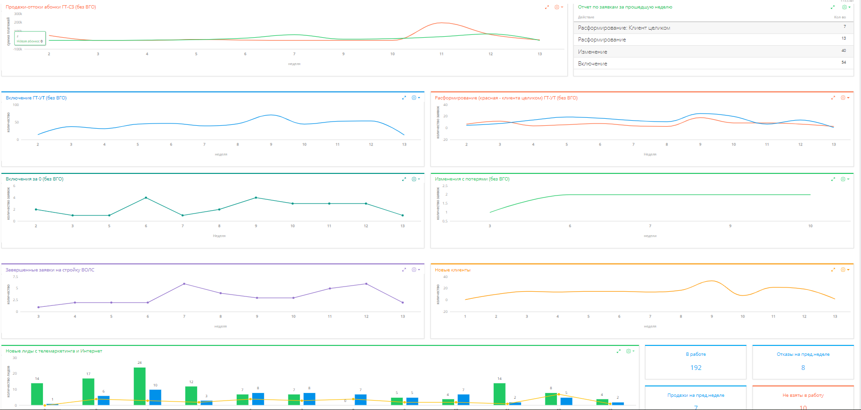
- Сократилось время на автоматизацию новых. Сейчас на настройку нового процесса (например, обработка тендеров) достаточно 2-х недель. Раньше на это уходило до 4-х месяцев

- Автоматизированы все процессы из списка, включая новые до которых никогда не доходили руки из-за отсутствия времени на их автоматизацию из–за высоких трудозатрат.

- Выявлена экономия ресурсов и финансовых вложений за счет активного развития вендором нового функционала платформы. К тому же партнеры создают свои дополнения, которые возможно купить или получить бесплатно (чего больше).
Это позволило в 2018 году подключить блок e-mail маркетинга, и инсталлировать 10 бесплатных дополнений.
Предлагаемые партнерами решения многообразны, легко инсталлируются на платформу и мгновенно дают дополнительный функционал.
Также не потребовалось закупать BI систему и нести затраты на её внедрение и тех.поддержку.

- Выполнен переход на принцип управления по задачам, сделаны «прозрачными» бизнес-процессы. Если раньше был один ответственный, который все координировал, управляя статусами в системе, то сейчас BPM сама по установленной логике назначает определенные задачи ответственным исполнителям и переводит заявки между статусами. Конечно это сделано не в 100% случаях, но там где логика позволяет принять решение по данным в CRM это сделано везде.
В 2018 году было выполнено 28 437 задач.

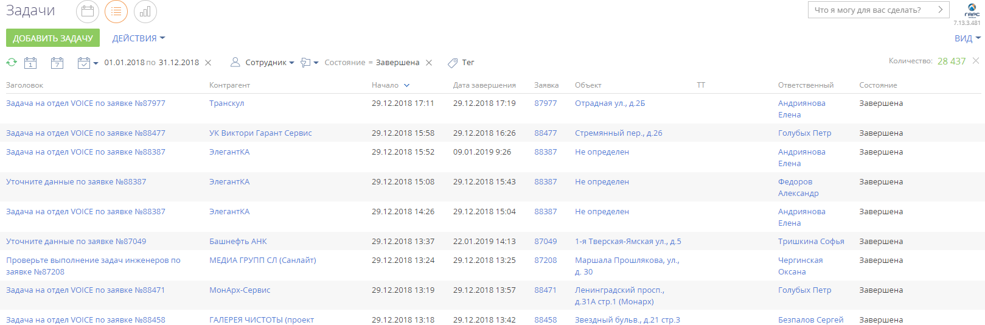
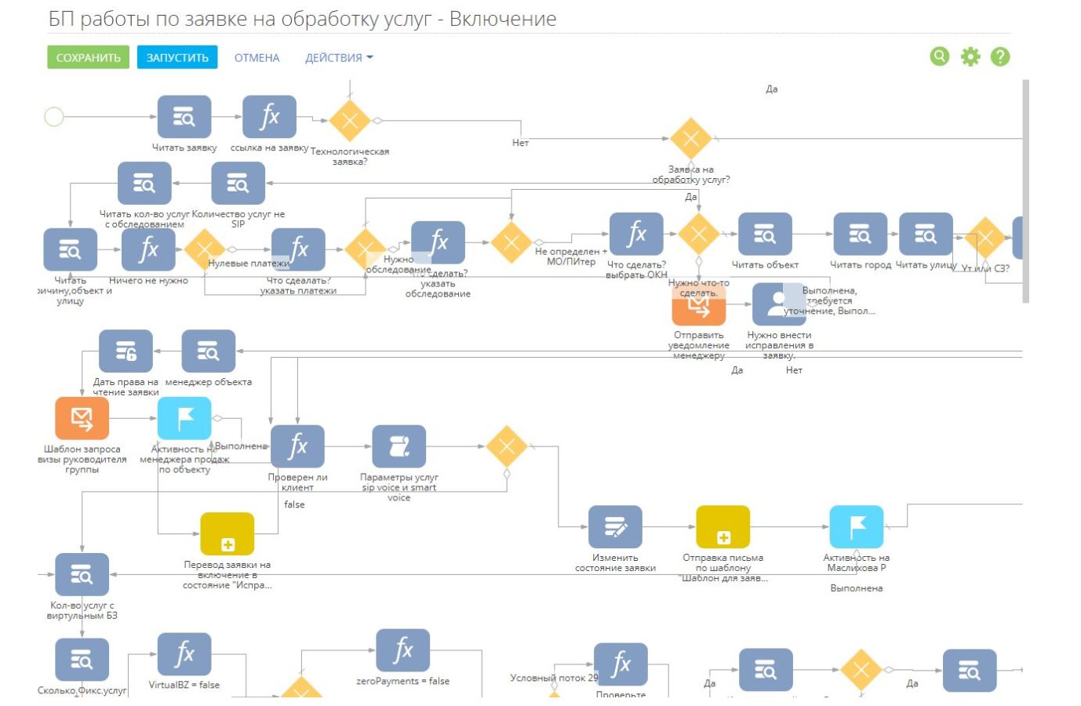

- Реализована интеграция с внешними сервисами: адресная настройка смс-оповещений о ситуации, рассылка e-mail уведомлений с учетом характеристик взаимодействия клиента с Гарс Телеком и т.п. Подобные сервисы расширяют возможности клиента по повышению эффективности бизнеса.

Пример одной из e-mail кампаний
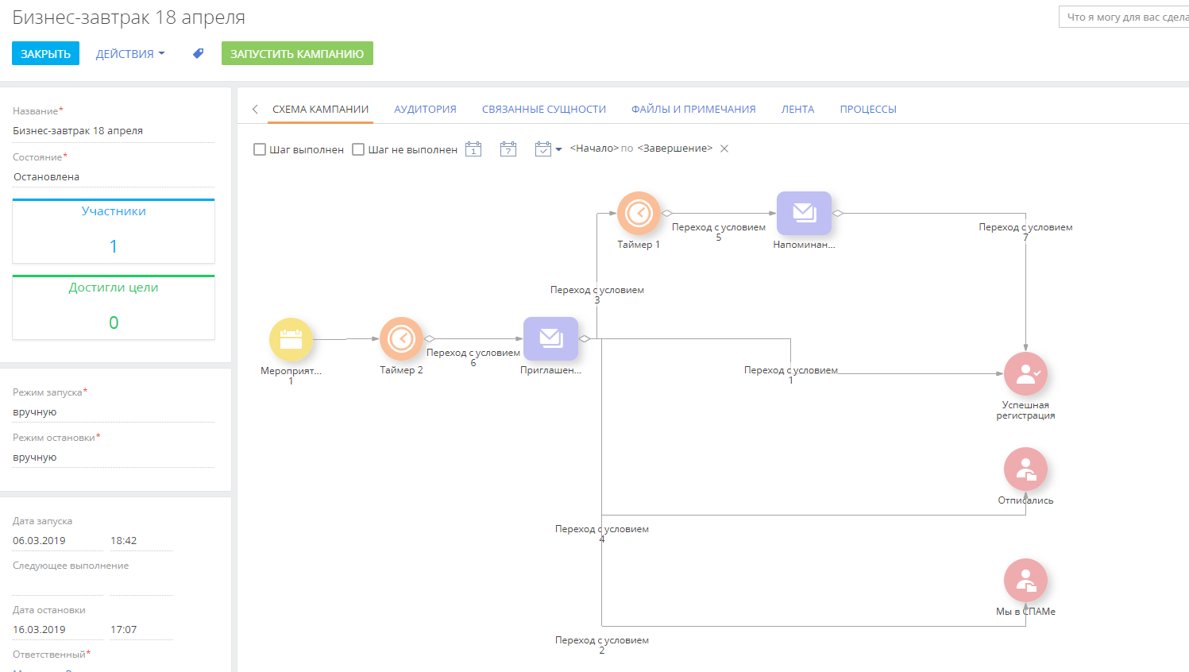

- В рамках проект был реорганизован процесс включения. Если раньше для включения услуг требовалось от 2 до 6 заявок, то в новом процессе только одна. Работа с одной заявкой проще и требует меньше времени на бюрократию от менеджеров продаж и менеджеров проектов.

В 2017 году – 836 заявок на включение
В 2018 – 644 заявки. Это при том, что система была введена в промышленную эксплуатацию в июне. До этого переход к работе с одной заявкой был плавный.

Количество заявок на включение в динамике
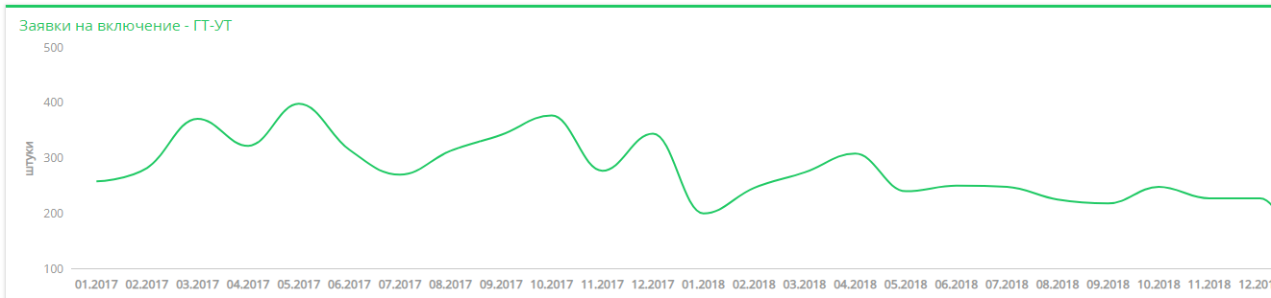

Информационные технологии

Была использована платформа Terrasoft BPMNOnline 7-го поколения.
Т.к. СРМ система является ключевой в архитектуре бизнес-систем, то требовалась её интеграция с внутренними и внешними системами.
Интеграция с внешними системами была реализована через существующий функционал системы.
Интеграция с внутренними через напрямую через СУБД.

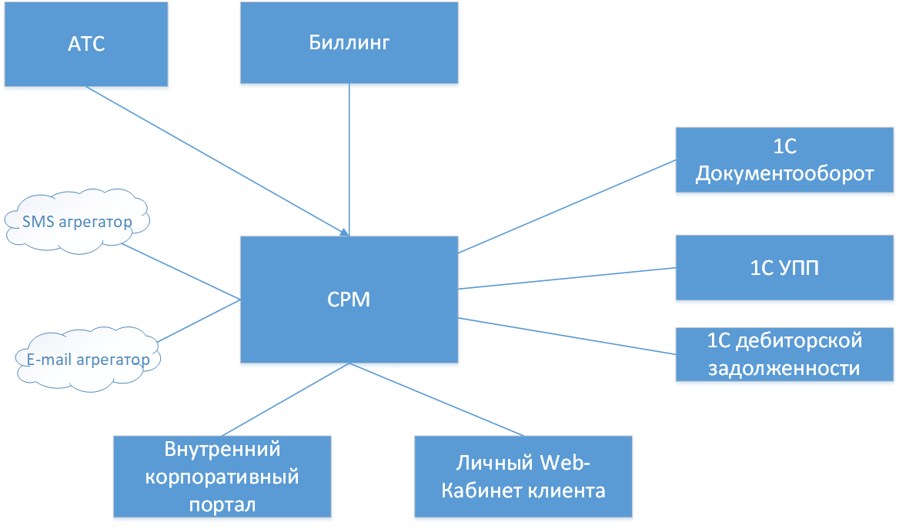

Партнер

Интегратором проекта был выбран сертифицированный партнер компании Terrasoﬅ — OmniLine (Альф-Информ).
В рамках проекта был реализован успешный опыт командной работы производственных подразделений Заказчика и Интегратора. Еще на этапе формирования ТЗ были четко разграничены роли и ответственность рабочих групп технических специалистов с обеих сторон.
Подход, где Заказчик и Интегратор делят прописанную ответственность друг с другом стал самым оптимальным и эффективным для реализации подобных проектов.
Профессионалы с 2-х сторон дополняют друг друга: со стороны Гарс Телеком есть сотрудники, которые понимают систему, ее возможности и, главное, понимают бизнес и его потребности изнутри, и технические эксперты со стороны Интегратора, которые досконально знают платформу и самые эффективные пути ее настройки и внедрения. Это повлияло и на качество реализации проекта в целом, и на скорость его исполнения - в т.ч. за счет «грамотной организации внутренней среды» - слаженных коммуникаций специалистов «Альфа-Информ» с командой внедрения Гарс Телеком и налаженного взаимодействия внутренних подразделений Гарс Телеком между собой при внедрении и запуске Системы.
Конечно все было не идеально, и мы причесали некоторые процессы, сделав их изящнее с методологической точки зрения в течении 2018 года, без изменений их сути. Но ставить цель сделать сразу наилучшие настройки, наверное, не стоит.
Таким образом, данный подход позволил не только реализовать проект на качественно высоком уровне, но и по ходу реализации проекта передавать опыт комплексной поддержки и развития внедряемой системы специалистам заказчика.

